2015年10月高等教育自学考试
工程制图试卷
(课程代码02151)
。
2．必须注明大、小题号，使用0．5毫米黑色字迹签字笔作答。
一、几何作图题(保留作图线)(本大题共2小题，每小题5分，共l0分)
1．利用外接圆半径作图方法，绘制一直径为5CM的正六边形。
2．已知直线AB(ab，a’b’)、空间点E(e，e’)和直线CD的正面投影c’d’，过点E作直线EF(ef，e’f’)与直线CD平行且与直线AB相交。
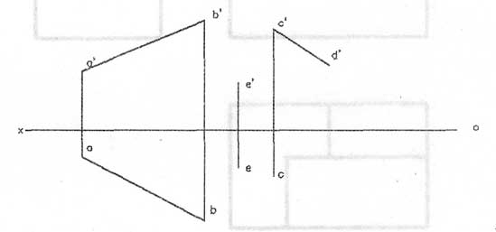
二、截交线作图题（本大题共1小题，共10分）
3．已知被切圆柱的主视图，画出俯视图和左视图中截交线及缺漏轮廓线的投影。
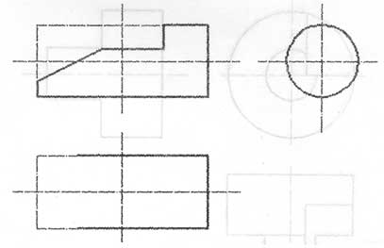
三、相贯线作图题(本大题共1小题，共10分)
4．求两三棱柱的表面交线的V面投影。
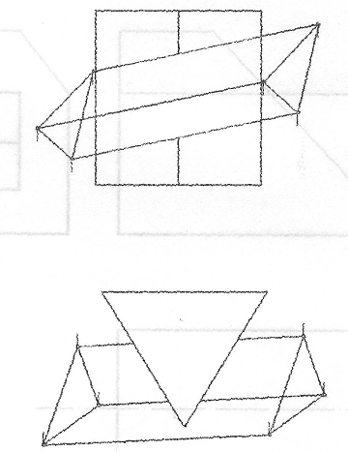
四、组合体作圈题(本大题共2小题，每小题9分，共18分)
5．已知共轴线(轴线垂直于V面)的大、小两组合圆柱，被水平面、侧平面和正平面截去左
上前方的一部分，要求补绘W投影。
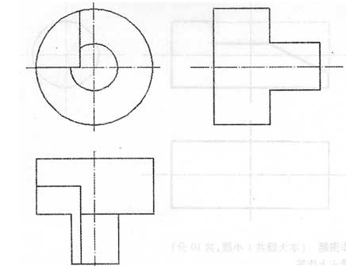
6．已知木榫头的主视图和左视图，补全俯视图(虚线不能省略)。
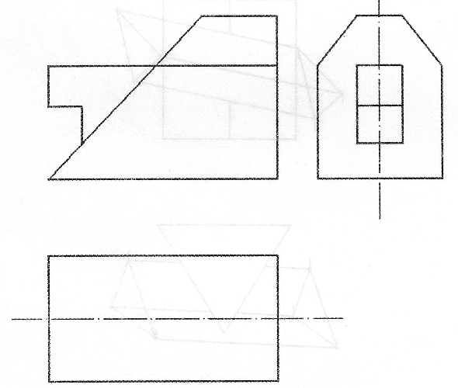
五、组合体尺寸标注题(本大题共1小题，共5分)
7．标注组合体的尺寸，尺寸数值按1：1在图中量取后取整数。
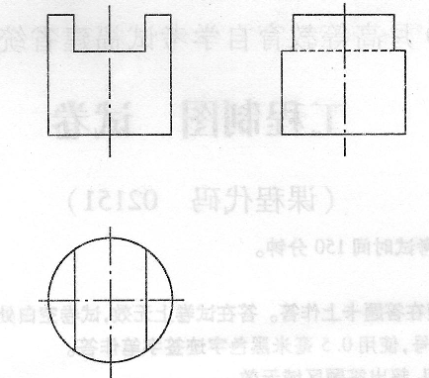
六、轴测图作图题(本大题共1小题。共12分)
8．根据给定的三视图，画全立体的正等轴测图。
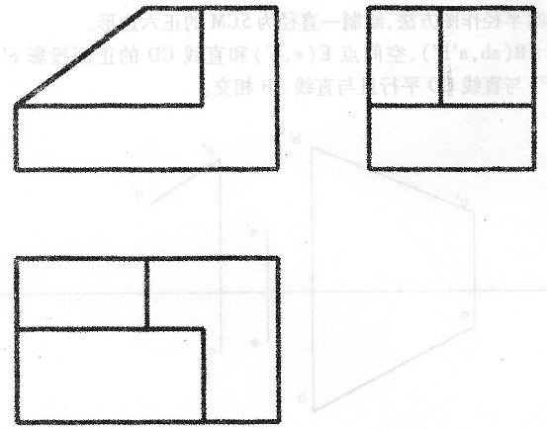
七、视图、剖视作图题，(本大题共1小题，共12分)[最新年份咨询qq593777558]
9.根据给出物体的W投影，将V、W面投影改作合适的剖面图。
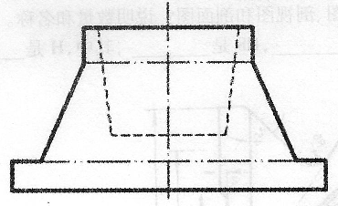
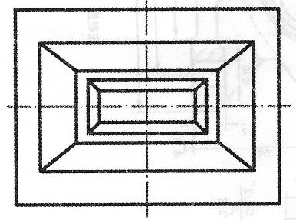
八、剖面图作图题(本大题共1小题，共5分)
请在答题卡上作答.
10．在指定位置将主视图画成剖视图。
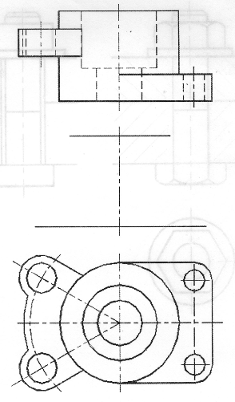[[微信公众号：ikaoti]
九、标准件和常用件作图题(本大题共l小题，共8分)
11．补全螺栓连接图中所缺的图线。
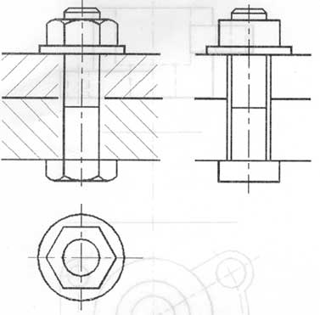
十、读零件作图题(本大题共2小题，第12小题6分，第13小题4分，共10分)
看懂零件图(见下图)，回答下列问题：
12．该零件采用了哪些视图、剖视图和剖面图?说明数量和名称。
